**Тема занятия**: Комплексные чертежи и аксонометрические проекции геометрических тел

**Цель занятия**: Освоить практические навыки построения комплексных чертежей и аксонометрических проекций геометрических тел с нахождением проекций точек и линий, принадлежащих поверхности данного геометрического тела.

**Методические указания**:

Для выполнения графической работы по построению комплексных чертежей и аксонометрических проекций геометрических тел с нахождением проекций точек и линий, принадлежащих поверхности данного геометрического тела необходимо проработать по учебнику следующие темы:

- Методы проекцирования. Эпюр Монжа. Проецирование плоскости. Способы преобразования проекций: разобрать упражнения по построению проекции точки и отрезка прямой по заданным координатам на плоскости чертежа и в наглядном пространственном изображении методом прямоугольного параллельного проецирования, применяемое для приобретения навыков дальнейшего выполнения графических работ по построению комплексного чертежа модели и изображению ее в пространстве.

- Аксонометрические проекции. Поверхности и тела. Сечение геометрических тел плоскостями: разобрать упражненияна построение проекций плоских фигур для приобретения навыков для дальнейшего выполнения графических работ по построению комплексного чертежа модели и упражнения по определению натуральной величины плоских фигур тремя способами.

Изображения предметов на чертежах выполняют методом прямоугольного (ортогонального) проецирования. При этом изображаемый предмет располагают между глазом наблюдателя и плоскостью проекций, через все точки предмета проводят проецирующие лучи под прямым углом к плоскости проекций и получают прямоугольную (ортогональную) проекцию на плоскости.

Наиболее полное представление о предмете дает проецирование на три взаимно перпендикулярные плоскости проекций.

За основу построений предлагается выбрать тела вращения и гранные тела (по своему варианту).

Компоновка осей эпюра производится произвольно.

На образце выполнения задания (рис. 1) в качестве примера показано выполнение проекций призмы, пирамиды, цилиндра, конуса и построение заданных на их поверхностях точек, а также изображены построенные по их проекциям аксонометрические проекции с изображением точек в пространстве.

**Образец выполнения задания**

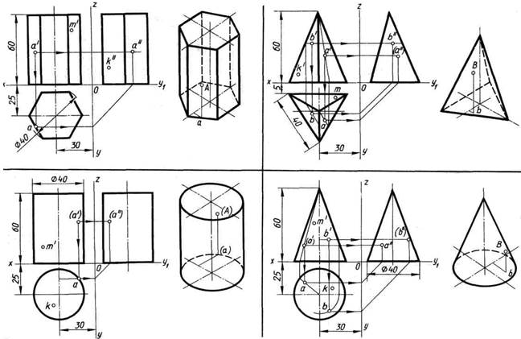

Рисунок 1

**ЗАДАНИЕ:**

На листе формата А3 построить в трех проекциях комплексный чертеж геометрических тел в масштабе 1:1, по заданным размерам своего варианта и условию рис. 2. Найти проекции точек расположенных на их поверхностях. По выполненным чертежам построить аксонометрические проекции геометрических тел с нахождением точек в пространстве.

**Варианты заданий**

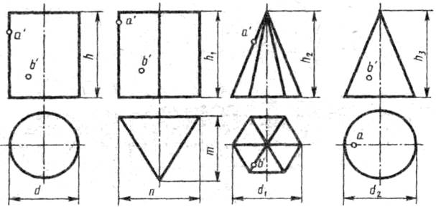

Рисунок 2.

|  |  |
| --- | --- |
| № варианта | Размеры, мм |
| d | d1 | d2 | h | h1 | h2 | h3 | n | m |
| 1, 11, 21 |  |  |  |  |  |  |  |  |  |
| 2, 12, 22 |  |  |  |  |  |  |  |  |  |
| 3, 13, 23 |  |  |  |  |  |  |  |  |  |
| 4, 14, 24 |  |  |  |  |  |  |  |  |  |
| 5, 15, 25 |  |  |  |  |  |  |  |  |  |
| 6, 16, 26 |  |  |  |  |  |  |  |  |  |
| 7, 17, 27 |  |  |  |  |  |  |  |  |  |
| 8, 18, 28 |  |  |  |  |  |  |  |  |  |
| 9, 19, 29 |  |  |  |  |  |  |  |  |  |
| 10, 20. 30 |  |  |  |  |  |  |  |  |  |

**Порядок выполнения работы:**

1 - ознакомьтесь с вариантом задания;

2 - выполните компоновку на листе формата А3, наметив количество геометрических тел на листе и выберите расположение осей эпюра, применив 1 или 2 листа формата;

3 - постройте в тонких линиях три проекции геометрических тел по заданным размерам;

4 - выберите расположение осей октанта;

5 - выполните аксонометрическую проекцию построенных геометрических тел;

6 - постройте заданные на поверхностях тел точки, по образцу выполненных точек А и В;

7 - проставьте размеры;

8 - обведите контуры тел в октанте и на эпюре.

9 - заполните основную надпись.

Название чертежа – Тела геометрические